
АДМИНИСТРАЦИЯ АРТИНСКОГО ГОРОДСКОГО ОКРУГА
ПОСТАНОВЛЕНИЕ

от | 05.06.2020 |  | № | 329
пгт. Арти

Об установлении публичного сервитута
на часть земельного участка с кадастровым номером 66:03:3301002:342, расположенном по адресу: Свердловская область, Артинский район,
с. Свердловское, ул. Ленина, д. 21

В соответствии со статьями 11, 23, главой V.7 Земельного кодекса Российской Федерации от 25.10.2001 года № 136-ФЗ, ходатайством открытого акционерного общества «Межрегиональная распределительная сетевая компания Урала» ОГРН 1056604000970, ИНН 6671163413

ПОСТАНОВЛЯЮ:

1. Установить публичный сервитут на часть земельного участка с кадастровым номером 66:03:3301002:342, площадью 38 кв.м., расположенном по адресу: Свердловская область, Артинский район, с. Свердловское, улица Ленина, дом 21, категория земель: земли населенных пунктов, предоставленному МБОУ «Свердловская средняя общеобразовательная школа» (ИНН 6636005573, ОГРН 1026602054005) на праве постоянного бессрочного пользования, о чем в Едином государственном реестре недвижимости 15.04.2011 года сделана запись 66-66-05/031/2011-206.
2. Утвердить границы публичного сервитута в отношении указанной выше части земельного участка с кадастровым номером 66:03:3301002:342, площадью 38 кв.м., расположенном по адресу: Свердловская область, Артинский район, с. Свердловское, улица Ленина, дом 21, в соответствии с прилагаемой схемой расположения границ публичного сервитута.
Цель установления сервитута: размещение объекта электросетевого хозяйства («Реконструкция ВЛ 10 кВ Андрейково (вынос с территории школы, расположенной по адресу: Свердловская область, Артинский район, с. Свердловское, ул. Ленина, д 21) (0,1 км)».
Объект электросетевого хозяйства, инженерное сооружение с кадастровым номер 66:03:0000000:2483, принадлежит на праве собственности ОАО «МРСК Урала», о чем в Едином государственном реестре недвижимости 21.07.2008 года сделана запись 66-66-05/046/200-107.
Срок действия публичного сервитута: 49 лет.
Сроки и график выполнения работ при осуществлении деятельности, для обеспечения которой устанавливается публичный сервитут: размещение линии электропередачи, эксплуатация инженерного сооружения, осуществляется течение всего срока действия публичного сервитута.
3. ОАО «МРСК Урала»:
3.1. Заказать за счет собственных средств отчет об оценке стоимости платы за публичный сервитут в соответствии с пунктом 7 статьи 39.46 Земельного кодекса Российской Федерации;
3.2. Заключить соглашение об осуществлении публичного сервитута с пользователем земельного участка – МБОУ «Свердловская средняя общеобразовательная школа».
4. Порядок установления зон с особыми условиями использования территорий и содержание ограничений прав на земельные участки в границах таких зон установлен Постановлением Правительства РФ от 24.02.2009 N 160 «О порядке установления охранных зон объектов электросетевого хозяйства и особых условий использования земельных участков, расположенных в границах таких зон».
5. Обладатель публичного сервитута обязан привести земельный участок в состояние, пригодное для его использования в соответствии с разрешенным использованием, в срок не позднее чем три месяца после завершения строительства линейного объекта системы электроснабжения.
6. Настоящее постановление разместить на официальном сайте Артинского городского округа в информационно-телекоммуникационной сети Интернет, опубликовать в газете «Артинские Вести».
7. Контроль за исполнением настоящего постановления возложить на И.о. Председателя Комитета по управлению имуществом Администрации Артинского городского округа Акулову Н.И.

Глава Артинского городского округа А.А. Константинов

Утверждено
Постановлением Администрации
Администрации Артинского городского округа
№ 329 от 05.06.2020 г.

Схема расположения границ публичного сервитута
Объект : «Реконструкция ВЛ 10 кВ Андрейково (вынос с территории школы, расположенной по адресу: Свердловская обл., с. Свердловское, ул. Ленина №21) (0,1 км)»
Площадь земельного участка, с кад. №:66:03:3301002:342, пересекаемого объектом – 18613 кв.м.
Площадь части земельного участка, планируемой к обременению сервитутом- 38 кв.м.
Обозначение характерных точек границ |  | Координаты, м
 |  | X | Y
1 |  | 2 | 3
1 |  | 320738.73 | 1394228.06
2 |  | 320739.78 | 1394229.85
3 |  | 320740.06 | 1394229.72
4 |  | 320743.55 | 1394236.23
5 |  | 320743.43 | 1394236.40
6 |  | 320743.43 | 1394237.12
7 |  | 320743.86 | 1394237.70
8 |  | 320744.45 | 1394237.90
9 |  | 320747.31 | 1394243.23
10 |  | 320748.13 | 1394242.75
11 |  | 320749.07 | 1394243.90
12 |  | 320742.73 | 1394247.25
13 |  | 320742.28 | 1394246.16
14 |  | 320743.78 | 1394245.33
15 |  | 320745.59 | 1394244.26
16 |  | 320743.77 | 1394240.87
17 |  | 320744.00 | 1394240.42
18 |  | 320744.16 | 1394239.44
19 |  | 320744.00 | 1394238.46
20 |  | 320743.55 | 1394237.58
21 |  | 320742.85 | 1394236.87
22 |  | 320741.96 | 1394236.42
23 |  | 320741.33 | 1394236.32
24 |  | 320737.34 | 1394228.87
25 |  | 320736.57 | 1394229.13
26 |  | 320736.51 | 1394229.00
1 |  | 320738.73 | 1394228.06
Система координат: МСК-66
Квартал: 66:03:3301002
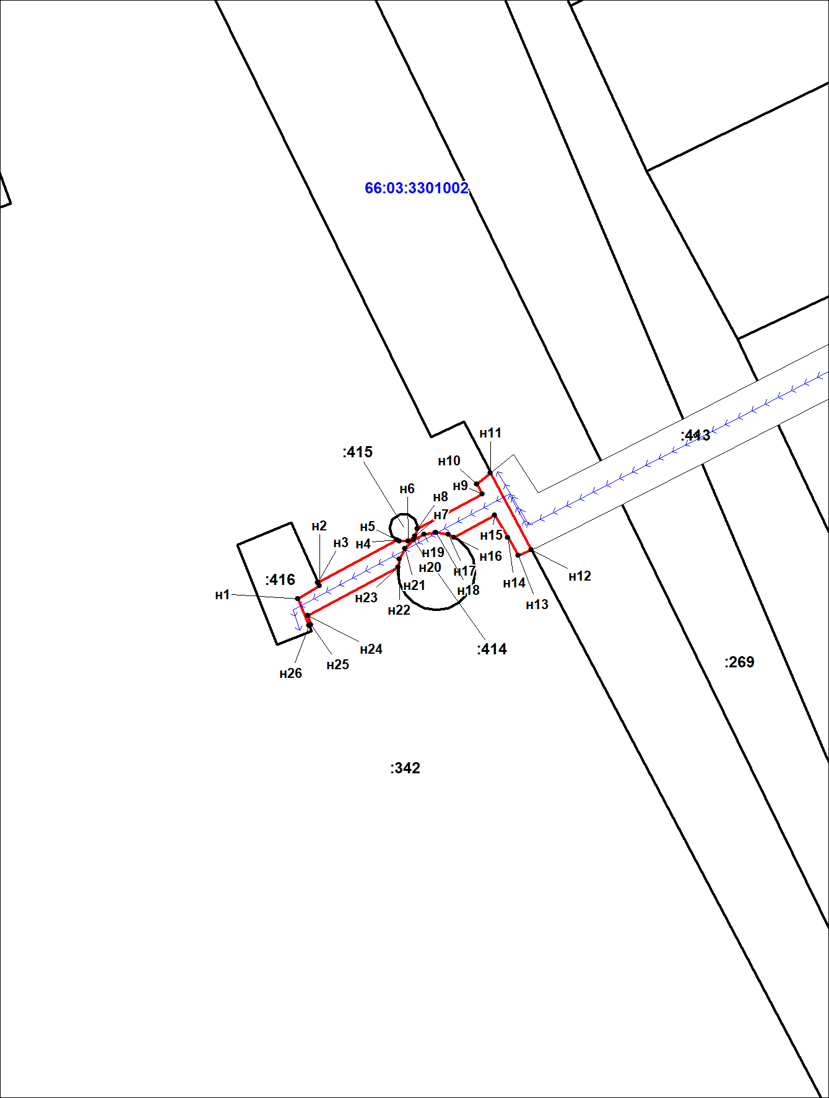
Масштаб 1:400
Условные обозначения:
66:03:3301002:342 - кадастровый номер земельного участка
-граница устанавливаемого публичного сервитута
-земельный участок под реконструкцию Объекта

